苏州金龙·海格客车2026届校园招聘
招 聘 简 章
金龙联合汽车工业（苏州）有限公司成立于1998年底，简称“苏州金龙”，建成75万平方米的现代化商用车制造基地，年销售额超越百亿，海格客车驰骋全球150多个国家和地区，开辟了一条国有商用车企业可持续的快速发展之路。海格客车荣获“中国驰名商标”，“中国名牌”，“国家出口免验产品”等称号，以1007.29亿元的品牌价值连续18年跻身“中国500最具价值品牌”榜，成为国家汽车整车出口基地企业、中国企业信息化100强。
公司现拥有总资产82亿元，员工4000余人，其中各类专业技术人员1100多人，具有年产20000台商用车整车及底盘的能力，下辖博士后科研工作站、江苏省级企业技术中心、江苏省新型客车工程技术研究中心、新型高速客车研发中心、苏州市海格新能源客车研究院、园区现代化客车生产基地。苏州金龙获得IATF16949、3C认证，拥有50多类300多个品种，覆盖高端商务、客运、旅游、公交、校车、专用车和团体用车领域。
展望未来，苏州金龙提出“从国内优秀走向国际优秀”的战略，以在商用车领域做大做强的专业化经营为主导，以市场为导向，信息化助推国际化，快速应对国际国内客户的个性化需求，为人们创造更加便捷的生活环境，为员工营造施展才华和提升发展的舞台空间，致力于成为中国智慧客车领导者。
【应聘须知】
- PC端网申：https://www.hotjob.cn/wt/higer/web/index/campus
- 移动端网申二维码：
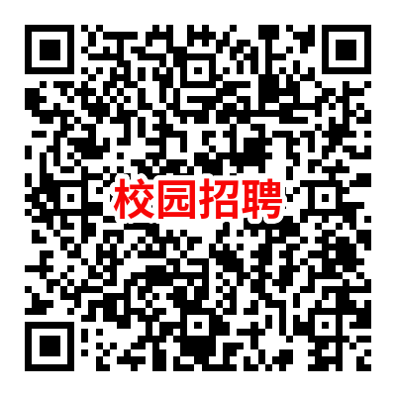
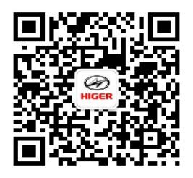

海格客车HR 网申系统
- 加入校招QQ群415420590，Chat更方便。
【招聘岗位及专业要求】
【联系方式】
公司网址：www.higer.com
公司地址：江苏省苏州工业园区苏虹东路288号
联系电话：蔡女士0512-69565459 邮箱:higerhr@163.com

